银川市金凤区第一小学
工作简报
2026年（第18期）
金凤区第一小学 2026年3月 12 日
滋养身心健康 培育健全人格
——金凤一小道德与法治教研活动
为深化课堂教学改革，提升教师专业素养，展示假期集体备课成果，2026年3月12日上午，银川市金凤区第一小学在学校研修中心成功举办了以“滋养身心健康 培育健全人格”为主题的道德与法治学科教研活动。金凤区思政教研员王晓娟老师莅临指导，全体道德与法治教师参加了本次活动。
活动首先呈现了两节精彩的展示课。石海荣老师执教二年级下册《身心健康很重要》第一课时，以生动的视频导入，通过“活力小闪电跳跳生病”的动画情境，引导学生关注身心健康，课堂氛围活跃，学生参与积极。马弋凡老师执教第二课时，延续“跳跳”的故事线，通过“健康魔法学院”等趣味活动，带领学生学习日常保健小妙招，将健康理念内化于心、外化于行。两位老师的课堂充分体现了假期集体备课的成果，展现了扎实的教学功底和对学生身心健康的高度关注。
课例观摩结束后，金凤区思政教研员王晓娟老师对两节课进行了细致深入的专业点评。王老师从教学目标达成、活动设计层次、课堂互动效果、核心素养落实等多个维度，对两位教师的课堂进行了全面剖析，既充分肯定了教学亮点，也提出了具体可行的改进建议。随后，王老师结合本次教研活动主题“滋养身心健康 培育健全人格”，对道德与法治学科教学提出了更高的期望，并就即将到来的四年级国家义务教育质量监测工作进行了重点强调，为接下来的工作指明了方向。
教研组长高健就近期教研常规工作和下一阶段教研安排进行了汇报，强调要持续深化集体备课，注重实践性作业设计，加强青年教师培养，推动教研工作走深走实，将王老师的指导建议落实到日常教学中。
活动最后，王芳校长作总结发言。王校长充分肯定了本次教研活动的实效性，对两位授课教师的精心准备和教研员的专业指导表示衷心感谢。她强调，身心健康是学生成长的基石，健全人格是立德树人的根本，希望全体道德与法治教师以此次活动为契机，深耕课堂、潜心育人，将“滋养身心健康 培育健全人格”的理念落实到每一节课中，为学生的终身发展奠定坚实基础。
本次教研活动内容丰富、指导性强，不仅展示了假期集体备课的成果，更通过专家的精准引领和校长的鼓舞激励，为教师们指明了专业成长的方向。金凤区第一小学道德与法治教研组将继续深耕课堂，聚焦身心健康，培育健全人格，推动学科教学高质量发展。

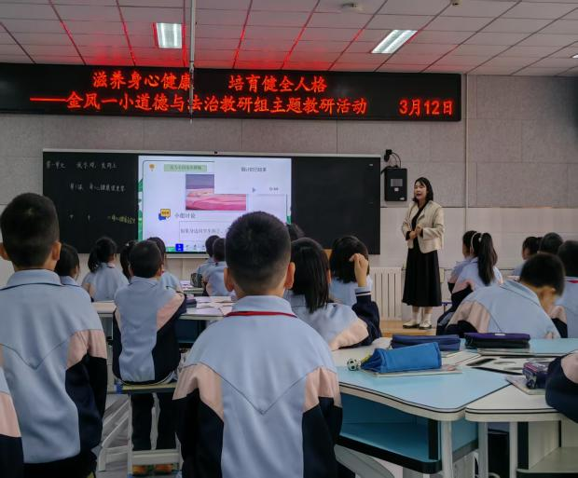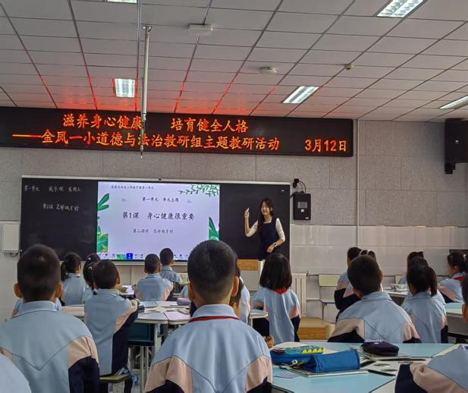

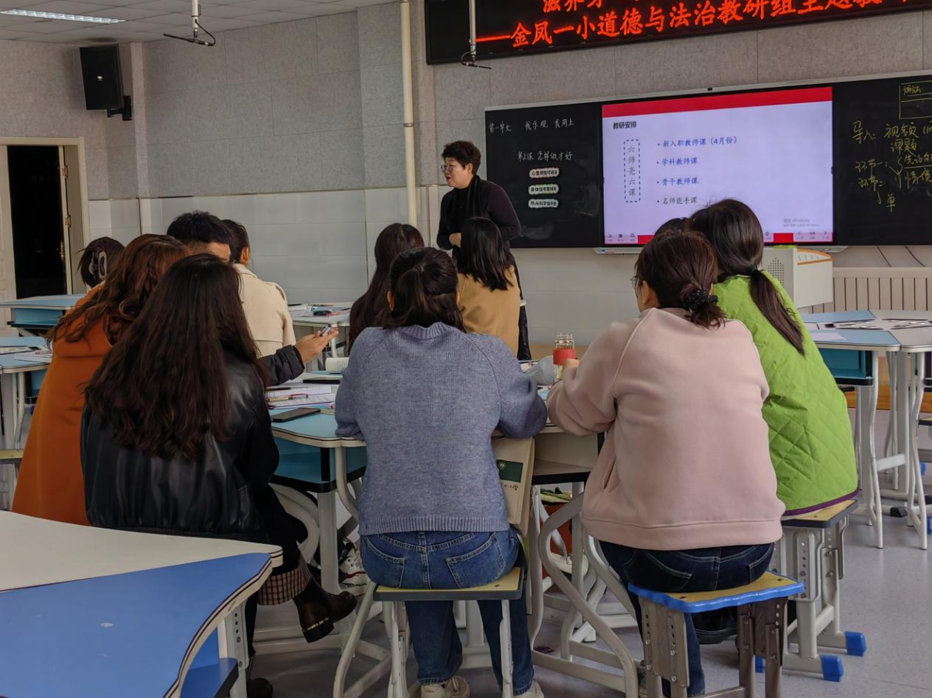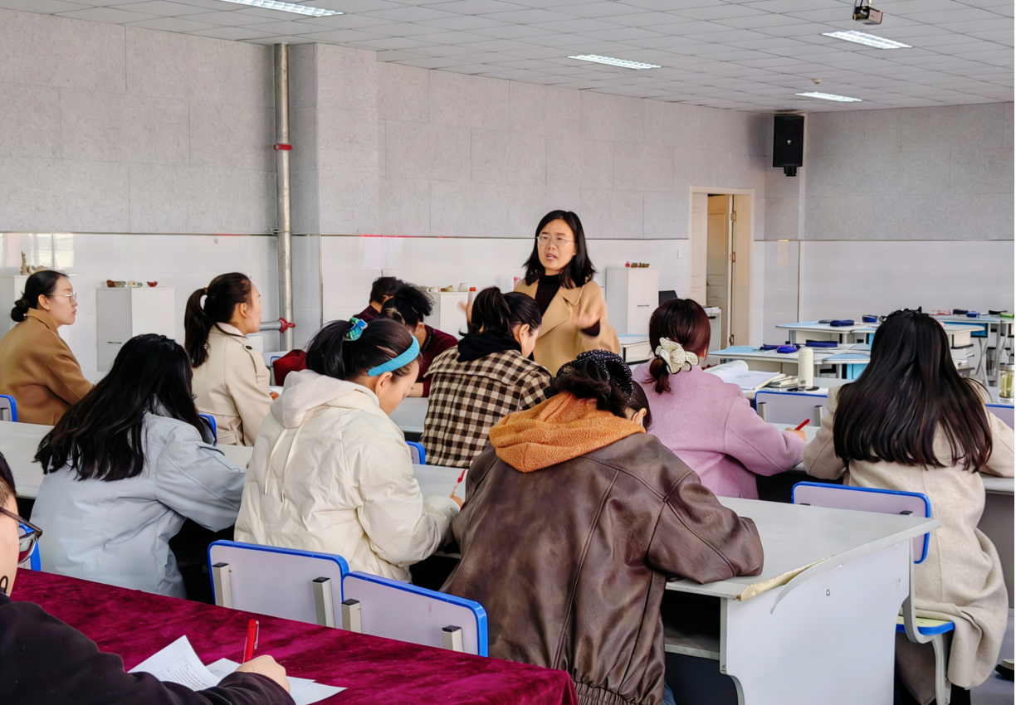

签发：王芳 编校：贾秀云 供稿：高健
抄送：金凤区教育局

